HOẠT ĐỘNG TRẢI NGHIỆM TIẾT 64

SINH HOẠT DƯỚI CỜ: HOẠT ĐỘNG RÈN LUYỆN BẢN THÂN
Thứ Ba, ngày 11 tháng 02 năm 2025

I. YÊU CẦU CẦN ĐẠT: Sau bài học, HS có khả năng:
- Kể lại được những việc bản thân đã làm.
- Tranh biện được các nội dung hoạt động của trường.
- Năng lực giao tiếp, hợp tác: Chia sẻ những việc làm của bản thân.
- Năng lực thẩm mĩ: Thể hiện tranh biện về phát triển bản thân do trường tổ chức.
- Năng lực thích ứng với cuộc sống: Thực hiện được những việc làm để thể hiện tình cảm với bạn bè.
- Năng thiết kế và tổ chức hoạt động: Phối hợp với các bạn để thực hiện các tiết mục văn nghệ và những việc cần làm để thực hiện trong tháng hành động trở thành HS thân thiện.
- Phẩm chất nhân ái: Làm được những việc sinh hoạt của bản thân.
. Chủ động thực hiện những việc làm hòa giải bất đồng với bạn bè.
II. ĐỒ DÙNG DẠY HỌC:
- GV:
+ SGK Hoạt động trải nghiệm 4; SGV Hoạt động trải nghiệm 4
+ Bảng phụ hoặc giấy A3, giấy A4 hoặc mẫu sơ đồ tư duy để HS lập danh sách các việc làm đề xây dựng hình ảnh bản thân, quả bóng nhỏ, phiếu bầu, thùng đựng phiếu bầu, mẫu bảng tự theo dõi việc làm của bản thân, một số món quà/sản phẩm mẫu cho HS quan sát, Phiếu đánh giá.
- HS:
+ SGK Hoạt động trải nghiệm 4, giấy bìa màu, bút chì, bút màu, thước kẻ, hồ dán,...
III. CÁC HOẠT ĐỘNG DẠY HỌC:
Tg | Hoạt động của giáo viên | Hoạt động của học sinh
35p | - GV tổ chức cho HS hoạt động nhóm.  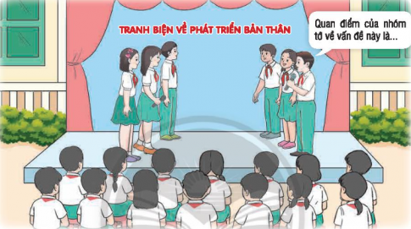  -GV cho các nhóm tham gia tranh biện.  + Nêu cảm nghĩ của em với bạn khi quan sát hoặc tham gia tranh biện  - GV nhắc HS giữ trật tự và cổ vũ cho các tiết mục tham gia trong chương trình.  - GV yêu cầu HS lắng nghe và chia sẻ cảm nhận về tiết mục em ấn tượng nhất trong chương trình. | - HS hoạt động nhóm.  - HS quan sát.  -Học sinh tham gia buổi tranh biện về phát triển bản thân do trường tổ chức  + Em cảm thấy các bạn tham gia tranh biện rất sáng tạo và tự tin. Bên cạnh đó các bạn còn có tư duy logic.  - HS giữ trật tự và cổ vũ cho các tiết mục tham gia trong chương trình.  -HS chia sẻ.

